
科研系统操作手册

科研秘书

一、系统登录 3
二、系统注销 4
三、流程介绍 5
四、项目登记 6
（一）打开项目登记表 6
（二）填写科研项目基本内容 7
（三）保存科研项目 7
（四）填写预算 8
（五）提交项目登记表 9
五、项目查询、修改和删除 10
（一）项目查询 10
（二）项目修改 11
（三）项目删除 11
六、预算调整 12
七、项目结项 14
八、报表查询 15
九、科研秘书审核 16
（一）审核通过 17
（二）审核不通过 17
（三）经办查询 18

一、系统登录


- 打开火狐、谷歌或360浏览器极速模式。推荐360浏览器极速模式，可在360浏览器中自行选择。
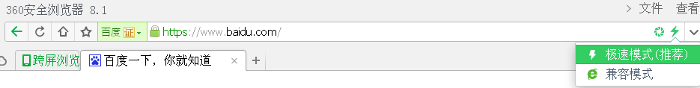

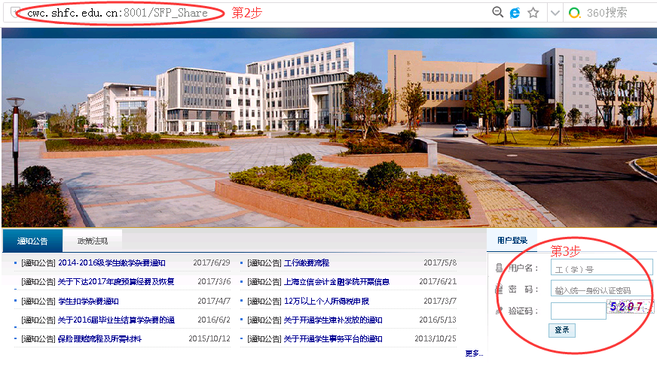
2、输入网址“http://cwc.shfc.edu.cn:8001/sfp_share”。
3、右下角输入账号、密码、验证码进行登录。
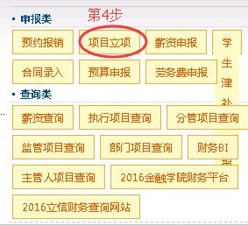
4、点击右侧“申报表”→“财务立项”进入系统。

二、系统注销
系统注销请使用科研系统中右上角的注销，而不要直接关闭科研系统。
否则，下次其他人员登录科研系统后，有可能将会保留上次未注销的登录人员。
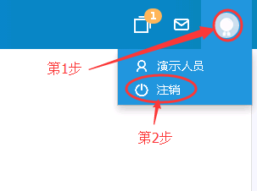
1、在科研系统中的右上角，点击圆形的图标。
2、在下拉菜单中点击“注销”。询问是否注销时，选择“退出”，即可注销科研系统。
三、流程介绍

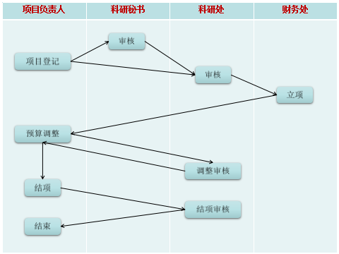
注：
1、学校老师，包括科研秘书、科研处、财务处都可以作为项目负责人发起。
2、项目负责人有科研秘书的，提交到科研秘书处先审核，审核通过后再去科研处审核。
3、项目负责人没有科研秘书的，直接提交到科研处进行审核。
4、预算调整和调整审核2个节点可以多次进行。
四、项目登记

项目登记的操作顺序如下：
（一）打开项目登记表
（二）填写科研项目基本内容
（三）保存科研项目
（四）填写预算
（五）提交项目登记表

（一）打开项目登记表

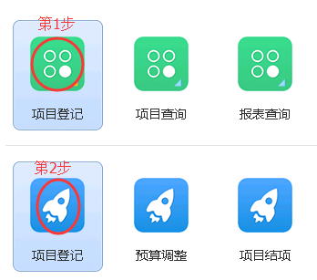
1、点击绿色的“项目登记”按钮。
2、在下面的菜单中点击蓝色的“项目登记”按钮。
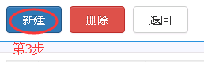
在左上角的按钮中点击蓝色的“新建”按钮。即可打开科研项目登记表。
（二）填写科研项目基本内容

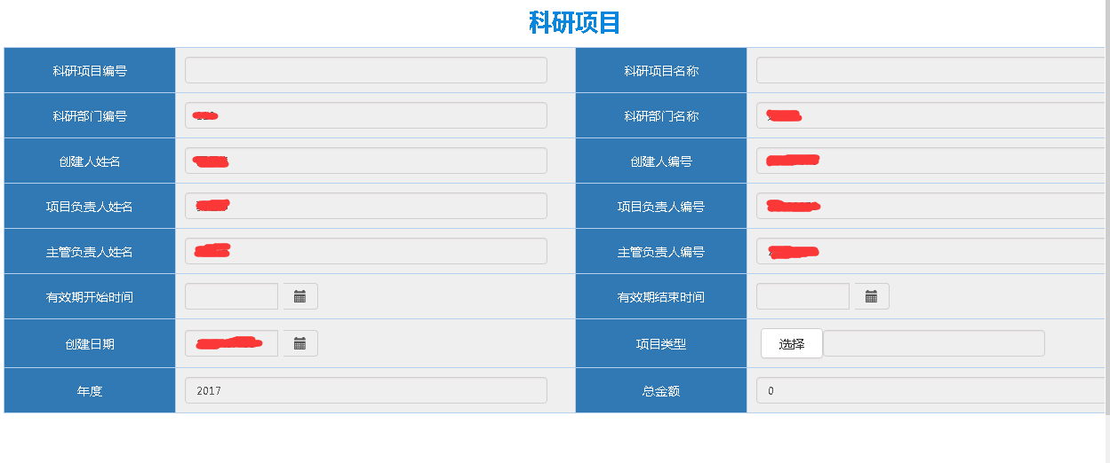
·
科研项目编号：立项公示时的编号
科研项目名称：课题名称
开始时间：课题立项时间
结束时间：申报书上预计完成时间
项目类型：选择对应的课题类型

·年份和创建日期也是自己带出来的，不过可以更改。
·项目类型选择后，下面会自动列出所选项目类型的所有子项。
·总金额必须大于零。

（三）保存科研项目

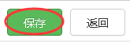
·点击左上角绿色的“保存”按钮，保存项目信息。
（四）填写预算

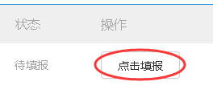
·在项目基本信息的下方，有一条记录，右下角有“点击填报”按钮。点击进行预算填报。
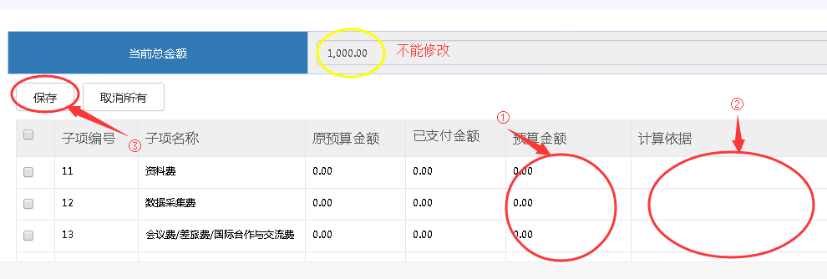
·当前总金额在此处不能修改。要修改总金额请在外面科研项目基本信息处“总金额”栏进行修改。
·1、在对应的子项，点击预算金额下方的0.00，会出现可编辑框，可填写预算金额。
·2、填写过预算金额的子项，必须填写计算依据。
·3、点击左上角白色的“保存”按钮，即可保存。
·重复1~3步骤，填写所有需要填写的子项预算金额与概算依据。

（五）提交项目登记表

科研项目所有的信息全部填写完毕后，就需要提交到对应的审核人进行审核。
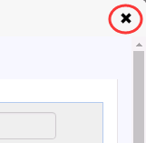

·点击右上角的“x”，回到上一级表格。
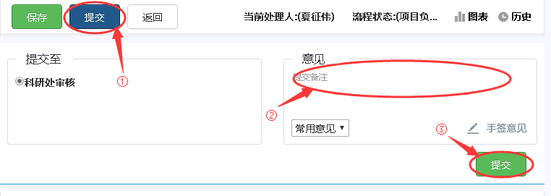
·1、点击蓝色的“提交”按钮。下方有提示提交至科研处还是科研秘书。
·2、右上方可以填写提交意见（相当于提交备注），可不填。
·3、点击下方“提交”按钮，显示“提交成功”，即可。
五、项目查询、修改和删除

（一）项目查询

1、查询未提交的项目
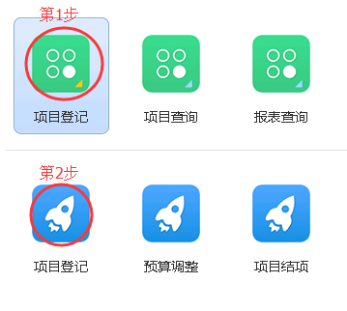
此操作用于查询已经填写项目登记，但尚未提交到审核部门的项目。或者是被审核部门驳回的项目。
第一步：点击绿色的“项目登记”按钮。
第二步：点击蓝色的“项目登记”按钮。

2、查询所有项目
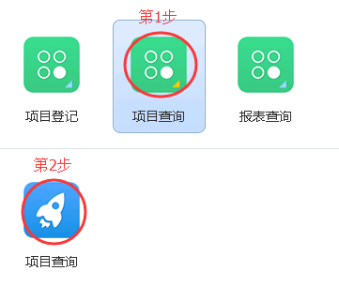
此操作用于查询所有已经填写的项目。包括未提交、被退回、审核中、待结项、已结项等所有状态的项目。
第一步：点击绿色的“项目查询”按钮。
第二步：点击蓝色的“项目查询”按钮。

（二）项目修改

有2种情况可以对项目进行修改。
1、尚未提交到审核部门的项目。
2、被审核部门退回的项目。
被退回的项目可以经修改后再次提交。
操作方法同“1、查询未提交的项目”。
然后点击需要修改的项目，进行修改后保存或者提交。

（三）项目删除

有2种情况可以删除项目。
1、尚未提交到审核部门的项目。
2、被审核部门退回的项目。
项目被删除后将无法找回，请谨慎操作。
操作方法同“1、查询未提交的项目”。
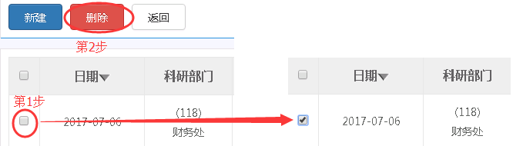
然后点击需要删除的项目的左侧的小方框，使其变成勾选状态。
点击上方红色的“删除”按钮，经提示后可删除项目。

六、预算调整
项目预算调整功能用于调整项目的金额。
财务处立项后，就可以对项目进行预算调整。
预算调整也要进过科研处审核。
科研处审核通过后，可以再次进行预算调整。
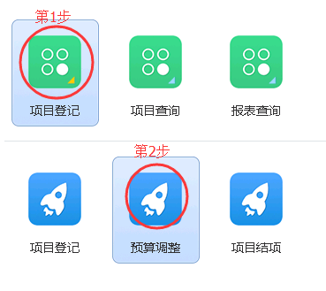
1、点击绿色的“项目登记”按钮。
2、点击蓝色的“预算调整”按钮。
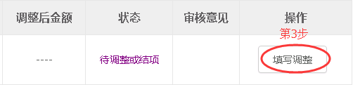
这里会列出所有可以进行预算调整的项目。状态为“待调整或结项”。
3、点击项目右侧的“填写调整”按钮。
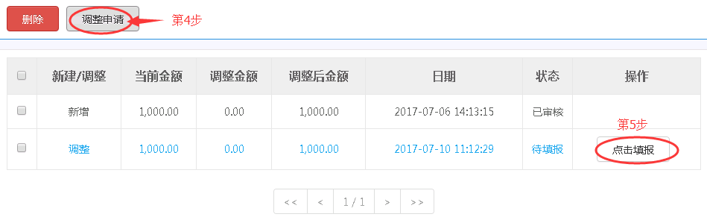
4、在弹出来的对话框中，点击灰色的“调整申请”。
之后下方会出来一条“调整”的记录。
5、点击右侧“点击填报”
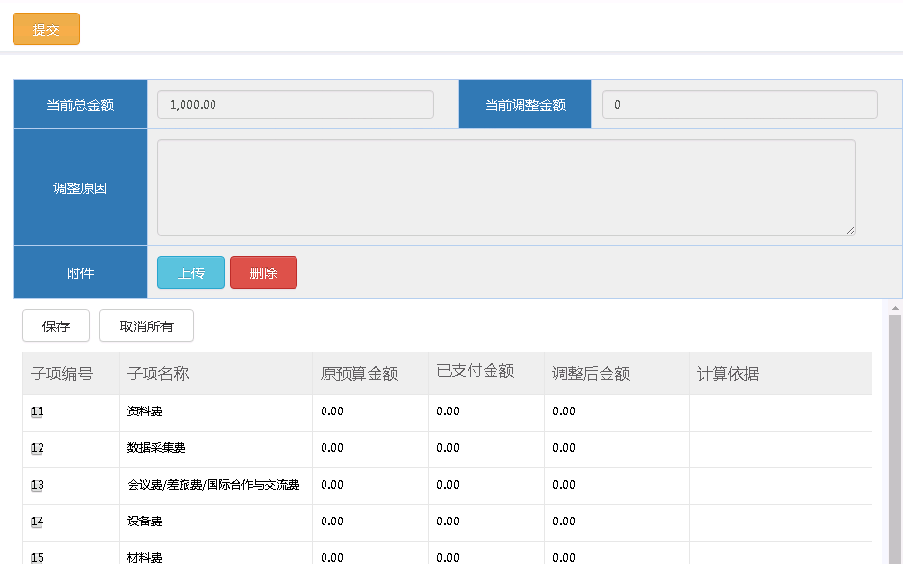
就像填写预算一样填写调整。只是填写调整的时候多了“调整原因”和“附件”供填写上传。
填写完调整之后点击左上角橙色的“提交”按钮，就让科研处进行审核。

七、项目结项
申请结项后，需要科研处进行审核。
项目结项之后，就不能再进行预算调整了。
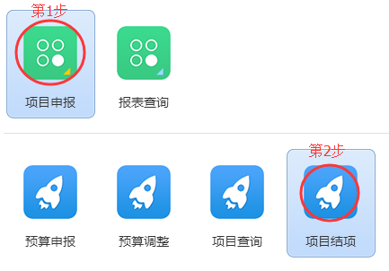
1、点击绿色的“项目申报”按钮。
2、点击蓝色的“项目结项”按钮。
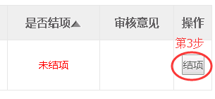
这里会列出所有尚未结项和已经结项的项目。尚未结项的项目罗列在前面。
3、点击“结项”按钮。

八、报表查询

有以下3种报表可供查询。
（一）到款查询表
（二）执行进度表
（三）流水明细表
项目秘书可以查询负责部门的所有项目，以及自己填报的项目。
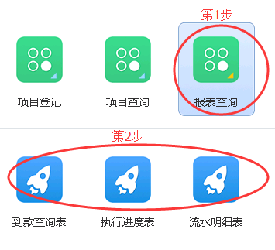
1、点击“报表查询”按钮。
2、选择对应要查询的报表。
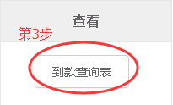
3、在显示的项目列表中，点击最后一栏的“查看”按钮。即可显示报表明细。
报表可以导出为PDF、Excel等多种文件格式。
九、科研秘书审核

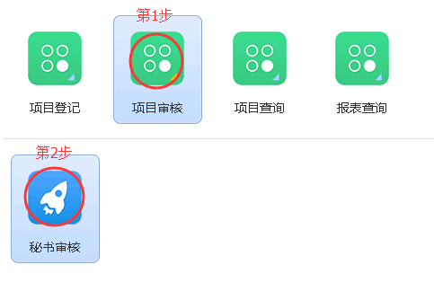
1、点击绿色的“项目审核”按钮。
2、点击蓝色的“秘书审核”按钮。
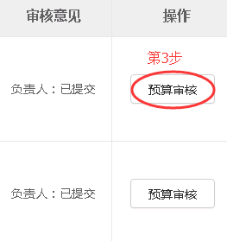
这里罗列出所有需要审核的项目。
3、点击需要审核的项目最后的“预算审核”按钮。
审核分为审核通过和退回2种处理方式。

（一）审核通过
审核通过，则提交到科研处。
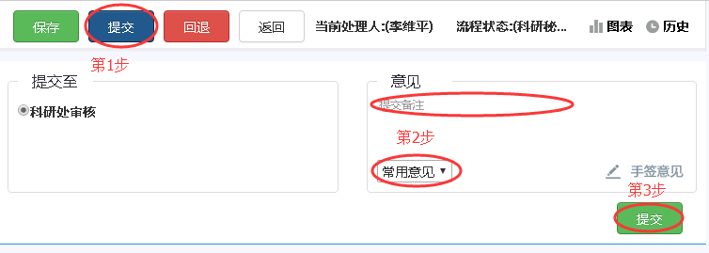
1、点击上方深蓝色的“提交”按钮。
2、填写右侧“审核意见”，或者在“常用意见”中选择。
3、点击绿色的“提交”按钮。

（二）审核不通过
审核不通过，则退回到项目负责人。
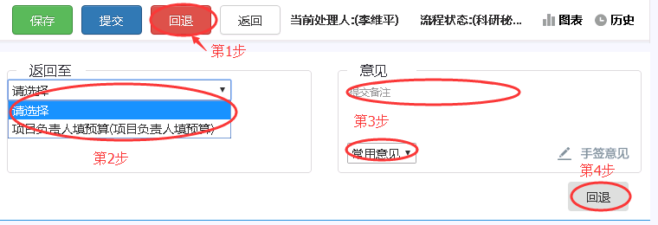
1、点击上方红色的“回退”按钮。
2、选择“返回至”→项目负责人填预算。
3、填写右侧“退回意见”，或者在“常用意见”中选择。
4、点击灰色的“回退”按钮。

（三）经办查询

经办查询可以查询所有审核过的项目，包括审核通过的和审核不通过的项目。
也包括自己填报的项目。
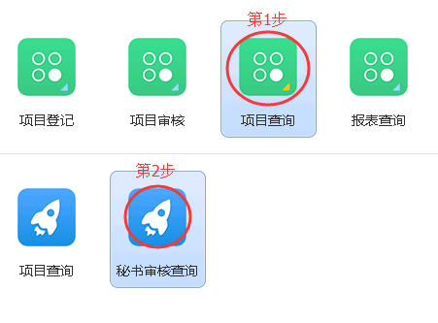
1、点击绿色的“项目查询”。
2、点击蓝色的“秘书审核查询”。

